Schuljahr 20../20..

Fach: Englisch (5 Ustd./ Woche) Schulart: berufliches Gymnasium, Kunst und Gestaltung
Klassenbezeichnung: Jgst. 12 und 13

Halbjahr | Kursthema bzw. Vorgaben des Lehrplans | Behandlung dieses Themas  in Challenge Band 2 | Lernziele / Kompetenzen
Das erste Halbjahr (12.1) behandelt als übergeordnetes Thema The English language in use. Die Unterthemen dieser Sequenz sind argumentation and persuasion, imagination, reality and perception und Varieties in English. Der assessment test 1 stellt zu Beginn des Schuljahrs den individuellen Lernstand der Schülerinnen und Schüler fest und führt zu einer Vereinbarung über den individuellen Förderschwerpunkt bis zu den Herbstferien. Die Rückgabe und Besprechung der Klausur 1 kann eine ausführliche Fehleranalyse, Auswertung der Rückmeldung laut kompetenzorientiertem Bewertungsmodell und abgeleitete Förderempfehlung beinhalten. Gleichzeitig bietet sich in diesem Quartalsgespräch neben der Besprechung der Sonstigen Leistungen eine Überprüfung und ggfls. Veränderung der individuellen Förderschwerpunkte an. Der assessment test 2 stellt zum Ende des 2.Quartals den individuellen Lernstand der Schülerinnen und Schüler auch im Vergleich zum Schuljahrsanfang fest. Die Rückmeldung, Fehleranalyse und Förderempfehlung zu Klausur 2 in einem Quartalsgespräch ermöglicht neben der Besprechung der Sonstigen Leistungen und der Zeugnisnote eine Überprüfung und ggfls. Veränderung der individuellen Förderschwerpunkte für das zweite Halbjahr (12.2).
Für eine zusätzliche individuelle Förderung der Schülerinnen und Schüler finden sich im Workbook fünf Einzelprüfungen mit kompletten Aufgabensätzen und Lösungen. Weiterhin gibt es im Lehrerhandbuch insgesamt sechs Klausurvorschläge, die entweder ganz oder in Teilen als Klausuren gestellt oder als Übungstexte an die Schülerinnen und Schüler gegeben werden können.

12.1 |  | assessment test 1 | - Feststellen des Lernstandes in den Kompetenzbereichen  Hörverstehen, Leseverstehen, Schreibkompetenz, mündliche Interaktionskompetenz  - Selbsteinschätzung gemäß self assessment Formulierungen  - Festlegen von individuellen Förderschwerpunkten
12.1 | The English language in use – argumentation and persuasion | Topic 2 A Effective Advertisements  Topic 2 B Marketing with purpose  Topic 2 C Working in advertising | - Schriftliche Rezeption: Leseverstehen, detaillierte Informationsentnahme, Fragen zum Text  - Mündliche Interaktion partner interview  - Textproduktion comment  - Textanalyse fiktionaler Text  - Textanalyse nicht-fiktionaler Text  - Mediation
12.1 | The English language in use –  Imagination, reality and perception | Topic 3 C Machines and social relationships  Topic 3 Mediation Workshop Socialising with machines  Topic 3 Topic Task Staging a talk show  Topic 4 B Arts and crafts in the digital age | - Schriftliche Rezeption: Leseverstehen, detaillierte Informationsentnahme, Fragen zum Text  - Textanalyse fiktionaler Text  - Textproduktion comment  - Textproduktion blog entry  - Textproduction describing a picture  - Mündliche Interaktion: panel discussion
12.1 | The English language in use –  Varieties of English | Topic 1 A Global languages  Topic 1 B Natural language processing  Topic 1 C Reading Shakespeare  Mediation workshop: Social media and language change  Topic 1 Exam practice A growing number of global firms are using English as their main language  Five flavors of dumb | - Mündliche Interaktion class survey  - Mündliche Interaktion Diagrammbeschreibung  - Mediation  - Schriftliche Rezeption: Leseverstehen, detaillierte Informationsentnahme  - Mündliche Interaktion: panel discussion  - Textanalyse nicht-fiktionaler Text  - Textproduktion writing a letter  - Textproduktion describing a diagram  - Textproduktion comment  - Textproduktion describing a cartoon  - Hörverstehen  - Sehverstehen Video
12.1 |  | assessment test 2 | - Feststellen des Lernstandes in den Kompetenzbereichen  Hörverstehen, Leseverstehen, Schreibkompetenz, mündliche Interaktionskompetenz  - Selbsteinschätzung gemäß self assessment Formulierungen  - Festlegen von individuellen Förderschwerpunkten
Das zweite Halbjahr (12.2) behandelt das übergeordnete Thema Art, design and literature in context. Die Unterthemen dieser Sequenz sind Correlations between the arts in Victorian and modern times und Stage production and cultural background. Der assessment test 3 stellt zum Abschluss der Jahrgangsstufe 12 den individuellen Lernstand der Schülerinnen und Schüler auch im Vergleich zum Schuljahrsanfang fest und führt zu einer Vereinbarung über den individuellen Förderschwerpunkt für das kommende Schuljahr 13. Erneut kann die Rückgabe und Besprechung der beiden Klausuren eine ausführliche Fehleranalyse, Auswertung der Rückmeldung laut kompetenzorientiertem Bewertungsmodell und abgeleitete Förderempfehlung beinhalten. Gleichzeitig bieten sich in diesen Quartalsgesprächen neben der Besprechung der Sonstigen Leistungen eine Überprüfung und ggfls. Veränderung der individuellen Förderschwerpunkte an.
Für eine zusätzliche individuelle Förderung der Schülerinnen und Schüler finden sich im Workbook fünf Einzelprüfungen mit kompletten Aufgabensätzen und Lösungen. Weiterhin gibt es im Lehrerhandbuch insgesamt sechs Klausurvorschläge, die entweder ganz oder in Teilen als Klausuren gestellt oder als Übungstexte an die Schülerinnen und Schüler gegeben werden können.

12.2 | Art, design and literature in context –  Correlations between the arts in Victorian and modern times | Topic 9 C Immortality | - Schriftliche Rezeption: Leseverstehen, detaillierte Informationsentnahme  - Textanalyse fiktionaler Text  - Textproduktion Bildbeschreibung  - Textproduktion writing an email
12.2 | Art, design and literature in context –  Stage production and cultural background | Topic 1 C Reading Shakespeare  Topic 3 Topic Task Staging a talk show | - Schriftliche Rezeption: Leseverstehen, detaillierte Informationsentnahme  - Textanalyse fiktionaler Text (Gedicht und Drama)  - Textproduktion comment
12.2 |  | assessment test 3 | - Feststellen des Lernstandes in den Kompetenzbereichen  Hörverstehen, Leseverstehen, Schreibkompetenz, mündliche Interaktionskompetenz  - Selbsteinschätzung gemäß self assessment Formulierungen  - Festlegen von individuellen Förderschwerpunkten
Das Halbjahr 13.1 behandelt als übergeordnetes Thema The culture industry. Die Unterthemen dieser Sequenz sind The impact of the media: selling art, design and literature und Advertising and design. Erneut kann die Rückgabe und Besprechung der beiden Klausuren eine ausführliche Fehleranalyse, Auswertung der Rückmeldung laut kompetenzorientiertem Bewertungsmodell und abgeleitete Förderempfehlung beinhalten. Gleichzeitig bietet sich in diesem Quartalsgespräch neben der Besprechung der Sonstigen Leistungen eine Überprüfung und ggfls. Veränderung der individuellen Förderschwerpunkte an.
Für eine zusätzliche individuelle Förderung der Schülerinnen und Schüler finden sich im Workbook fünf Einzelprüfungen mit kompletten Aufgabensätzen und Lösungen. Weiterhin gibt es im Lehrerhandbuch insgesamt sechs Klausurvorschläge, die entweder ganz oder in Teilen als Klausuren gestellt oder als Übungstexte an die Schülerinnen und Schüler gegeben werden können.

13.1 | The culture industry –  The impact of the media: selling art, design and literature | Topic 1 Mediation workshop Social media and language change  Topic 2 B Marketing with purpose  Topic 5 C Benefits of innovative technologies | - Schriftliche Rezeption: Leseverstehen, detaillierte Informationsentnahme  - Mediation  - Textproduktion Bildbeschreibung  - Mündliche Interaktion partner interview  - Textproduktion comment
13.1 | The culture industry –  Advertising and design | Topic 2 A Effective advertisements  Topic 2 B Marketing with purpose  Topic 2 C Working in advertising  Topic 2 Mediation workshop Product design  Topic 2 Topic Task Creating a marketing campaign | - Schriftliche Rezeption: Leseverstehen, detaillierte Informationsentnahme  - Textanalyse nicht-fiktionaler Text  - Textanalyse fiktionaler Text  - Textproduktion comment  - Mediation  - Textproduktion Diagrammbeschreibung  - Mündliche Interaktion panel discussion  - Sehverstehen  - Textproduktion informative text  - Textprodikktion review  - Mündliche Interaktion group discussion
Das Halbjahr 13.2 behandelt als übergeordnetes Thema The global challenge. Die Unterthemen dieser Sequenz sind International phenomena, International relations and visions und Cross-cultural attitudes and tendencies in art and design.
Erneut kann die Rückgabe und Besprechung der beiden Klausuren eine ausführliche Fehleranalyse, Auswertung der Rückmeldung laut kompetenzorientiertem Bewertungsmodell und abgeleitete Förderempfehlung beinhalten. Gleichzeitig bietet sich in diesem Quartalsgespräch neben der Besprechung der Sonstigen Leistungen eine Überprüfung und ggfls. Veränderung der individuellen Förderschwerpunkte besonders im Hinblick auf die Abiturprüfung an.
Für eine zusätzliche individuelle Förderung der Schülerinnen und Schüler finden sich im Workbook fünf Einzelprüfungen mit kompletten Aufgabensätzen und Lösungen. Weiterhin gibt es im Lehrerhandbuch insgesamt sechs Klausurvorschläge, die entweder ganz oder in Teilen als Klausuren gestellt oder als Übungstexte an die Schülerinnen und Schüler gegeben werden können.

13.2 | The global challenge –  International phenomena | Topic 8 Exam practice Holy grail: how textile recycling can help slash emissions, pollution and landfill  Topic 9 The future of money  Topic 9 Exam practice  Topic 9 A Green cities  Topic 7 future living | - Schriftliche Rezeption: Leseverstehen, detaillierte Informationsentnahme  - Textanalyse fiktionaler Text  - Textproduktion comment
13.2 | The global challenge –  International relations and visions | Topic 7 A Immigration and employment in the US  Topic 7 B Immigrant experiences  Topic 7 C Push and Pull factors of migration  Topic 7 Mediation workshop Attracting highly qualified staff to Germany  Topic 10 A The collective spirit of globalization  Topic 10 B Global water  Topic 10 C Global work  Topic 10 Mediation workshop Global strategies for modern management | - Schriftliche Rezeption: Leseverstehen, detaillierte Informationsentnahme  - Textproduktion comment  - Hörverstehen  - Textanalyse fiktionaler Text  - Mündliche Interaktion discussion  - Textanalyse nicht-fiktionaler Text  - Mediation  - Präsentation  - Textproduktion Diagrammbeschreibung  - Textproduktion Cartoonbeschreibung  - Sehverstehen  - Textproduktion report
13.2 | The global challenge –  Cross-cultural attitudes and tendencies in art and design | Topic 10 Getting started  Topic 9 A Green cities | - Schriftliche Rezeption: Leseverstehen, detaillierte Informationsentnahme  - Textanalyse fiktionaler Text  - Mediation  - Textproduktion Bildbeschreibung

Lehrwerksübersicht
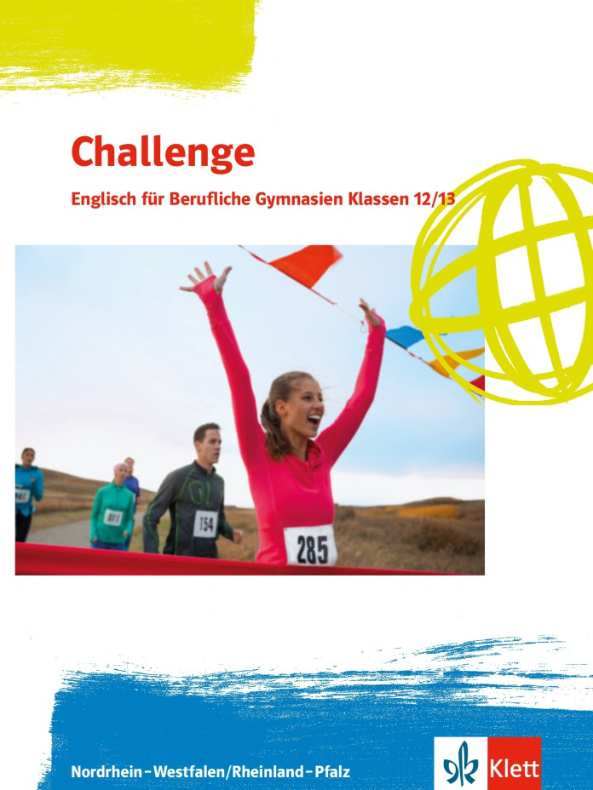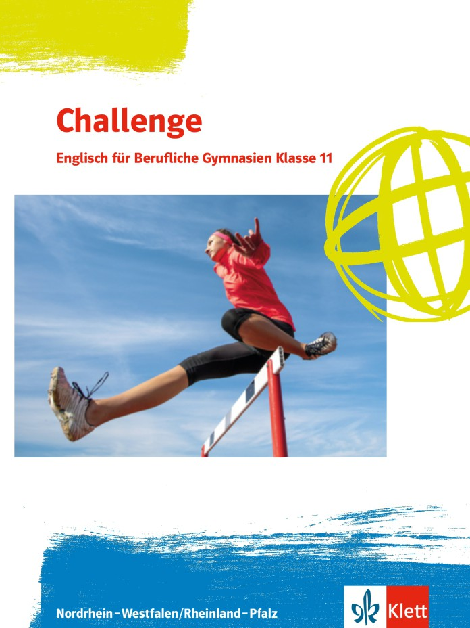

Schülerbuch Kl. 11 978-3-12-809291-1
Schülerbuch Kl. 12–13 978-3-12-809295-9
Workbook Kl. 12–13 + Audio-CD + Exam Training 978-3-12-809296-6
Arbeitsheft mit Vokabeltrainer 978-3-12-809223-2
Lehrerhandbuch 12–13 mit Video-DVD und MP3-CD 978-3-12-809297-3

Weitere Informationen unter www.klett.de

Die folgende Übersicht ordnet die Materialien aus Challenge den Lehrplanthemen Kunst und Gestaltung zu. Dort, wo sich Texte und Materialien für mehr als nur ein Thema eignet, können Topicverweise doppelt auftauchen. Hier werden die Lehrkräfte die bevorzugte Verteilung vornehmen. Diese Übersicht hat ausschließlich Vorschlagscharakter; die letztendliche Verteilung der Materialien wird sich nach den jeweiligen Abiturvorgaben, der Behandlung der Pflichtlektüre und nach den individuellen Schwerpunktsetzungen der Lehrkräfte richten.

